Основная информация:

***Продукт:***

Интернет-магазин <https://litecart.stqa.ru/en/>

***Тестовая документация:***

* *Checklist:*

<https://docs.google.com/document/d/1yZSPWtlZcJ7btKo9grSc_N-pXYBvvRiwAOGrzevyQic/edit>

* *Moduls:*

<https://docs.google.com/document/d/1B_7Wmsvkwyc8zZkcpr1U3NpcAAkR3XWenOuyQCrJFis/edit>

* *Test Cases:*

<https://docs.google.com/spreadsheets/d/1P9OPaolm93ZdeIIXEClYcCPCpyBKlwS9Afd7l5wbJRQ/edit#gid=0>

* *Bug Report:*

1. Google: <https://docs.google.com/spreadsheets/d/1xfj5LuCWmAZatHDTm4qk3E3dE3UDgMXHXMpiLA0YglA/edit?usp=sharing>
2. Jira: <https://qa302019.atlassian.net/jira/software/projects/NH/boards/5>

***Краткое описание:***

Производилось тестирование веб-сайта <https://litecart.stqa.ru/en/> , представляющего собой интернет-магазин. Был использован браузер Google Chrome (последняя версия), ОС Windows 10 (Home). Основной функционал интернет-магазина сайт выполняет, однако найдено 5 ошибок высокой важности. Наиболее важные дефекты сайта затрагивают области регистрации и настройки.

***Виды, техники и методы применяемого тестирования:***

* Smoke testing
* Critical path Testing
* Exploratory Testing
* Black box testing
* Localization testing
* Usability testing
* UI testing
* Positive & Negative testing

***Тестирование производилось над следующими модулями:***

* Домашняя страница
* Настройки
* Поиск
* Переход по ссылкам
* Регистрация пользователя
* Логин пользователя
* Страница обзора товаров
* Страница любого товара
* Корзина

***Тестирование не производилось над следующими модулями:***

* Оплата
* Использование Cookies
* Мобильная версия
* Кроссбраузерное тестирование

Дефекты:

***Найденные дефекты (по модулям и важности):***

|  |  |  |  |
| --- | --- | --- | --- |
|  | **Low** | **Medium** | **High** |
| **Home page** | **3** | **1** | **1** |
| **Search** | **3** | **2** | **-** |
| **Registration** | **-** | **1** | **2** |
| **Login** | **-** | **1** | **-** |
| **Any product** | **-** | **-** | **1** |
| **Cart** | **-** | **1** | **1** |

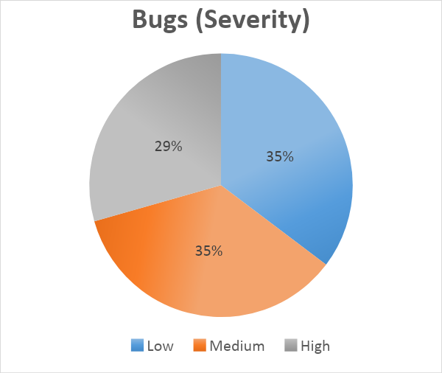

***Список дефектов:***

|  |  |  |
| --- | --- | --- |
| **ID** | **Bug** | **Severity** |
| DBS-1 | Домашняя страница. Раздел Popular ducks не заполнен. | Low |
| DBS-2 | Домашняя страница. Разделы Most Popular, Latest Products имеют деффект верстки. | Low |
| DBS-3 | Домашняя страница. Foter. В разделе Contact не работают ссылки. | Low |
| DBS-4 | Домашняя страница. Настройки. Перевод сайта на Rus существляется  частично. | Medium |
| DBS-5 | Домашняя страница. Настройки. Стоимость товара не меняется, не смотря на выбор отображения включая (исключая) налог. | High |
| DBS-6 | Поиск. При использовании русской версии сайта, некорректно переведенные товары с названием Untitled не отоображаются в поиске. | Medium |
| DBS-7 | Поиск. При поиске товара по полному или частичному имени, как результат поиска, осуществляется переход непосредственно к странице найденного товара. | Medium |
| DBS-8 | Поиск. Доступен поиск по цифрам (не содержится в заголовке названия товара) | Low |
| DBS-9 | Поиск. Доступен поиск по спецсимволам "%" и "_"(не содержатся в заголовке названия товара) | Low |
| DBS-10 | Сортировка. Чекбоксы (Male, Female, Unisex) удаляются при переводе сайта на русский язык. | Low |
| DBS-11 | Регистрация пользователя. Некорректная валидация поля E-mail со знаком подчеркивания в доменной части. | High |
| DBS-12 | Регистрация пользователя. Некорректная валидация поля E-mail без точек в доменной части. | High |
| DBS-13 | Регистрация пользователя. Некорректная валидация поля City * без распознавания вводимого текста. | Medium |
| DBS-14 | Логин пользователя. После совершения заказа не подтягивается Orders History. | Medium |
| DBS-15 | Страница любого товара. Невозможно добавление части позиций с выбором атрибутов в корзину в русскоязычной версии | High |
| DBS-16 | Корзина. Обязательные поля не валидируются по типу вводимых данных. (Все, кроме E-mail). Пользователь не зарегистрирован. | High |
| DBS-17 | Корзина. Некорректный заказ товара со стоимостью 0 у.е. | Medium |

Заключение о качестве продукта:

На текущий момент продукт имеет низкое качество. Для комфортного использования сервиса обязательного устранения требуют ошибки с приоритетом High, далее Medium. Особое внимание стоит уделить исправлению русской версии сайта, т.к. при ее использование количество дефектов значительно увеличивается, что помешает рядовому пользователю совершать покупки. Исправление дефектов, в первую очередь, необходимо производить в таких модулях, как регистрация, настройки, русская версия сайта, поиск.